# Portfólio de Analise de Exploratoria

*Feito por: Anderson da Cruz Gomes*

*Anhanguera Salvado/ Ba*

# Objetivo

Criar um arquivo no formato .xlsx com conjunto de dados para tratamento e manipulação utilizando recurso

de tabela dinâmica.

Construir uma planilha simples, com no mínimo 10 registros com dados de fornecedores como:

Razão Social, Nome Fantasia, Endereço, Cidade, Bairro, Estado, CEP, CNPJ, Numero de contato e email de contato.

- Criar tabela dinâmica de todo o intervalo de dados criado para essa atividade, incluindo o nome das colunas dos

dados.

Após a conclusão das etapas, você deverá manipular a tabela dinâmica para responder as seguintes perguntas:

1. Quantas empresas estão em uma mesma cidade
2. Quantos fornecedores têm email para contato
3. Em quais cidades existem fornecedores
4. Existem fornecedores com mais de uma filial em nosso banco de dados, se sim, quais.

# Solução da atividade

Vamos começando importar a planilha de dados com 1.000 linhas ao todo com as característica pedidas

Vamos ver a Base de dados que vamos usar:

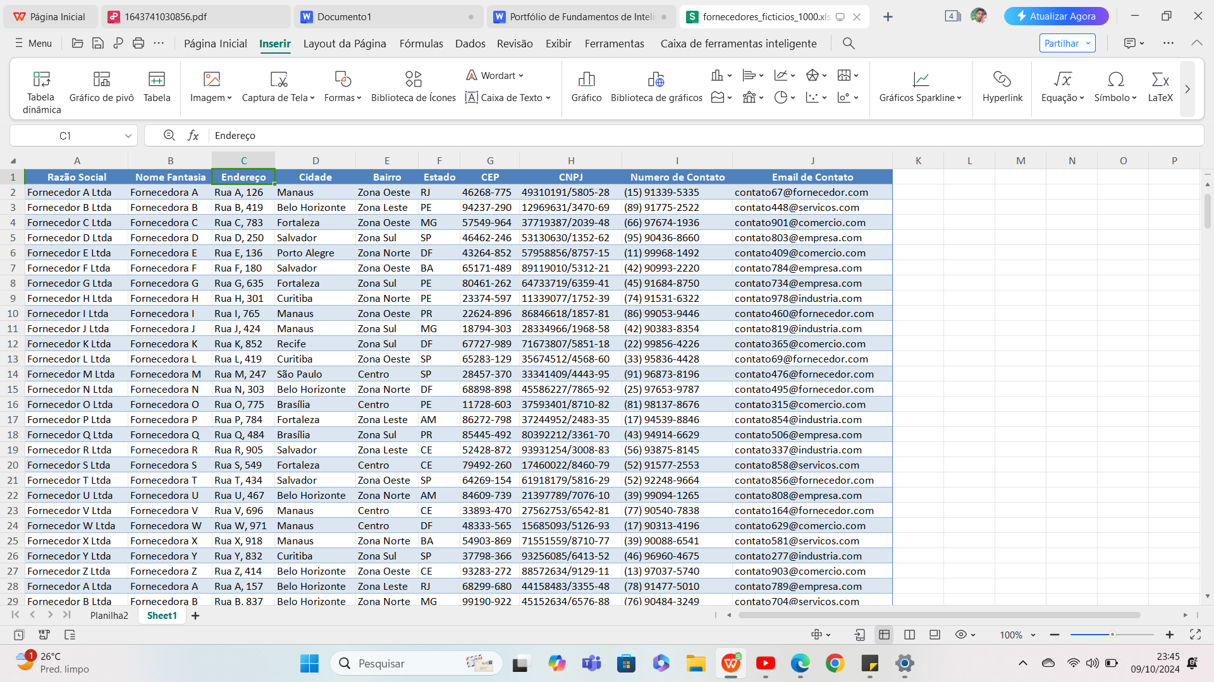

Ajustei a planilha na pagina inicial em “ajustar tabela”

Vamos para as perguntas.

## Quantas empresas estão em uma mesma cidade ?

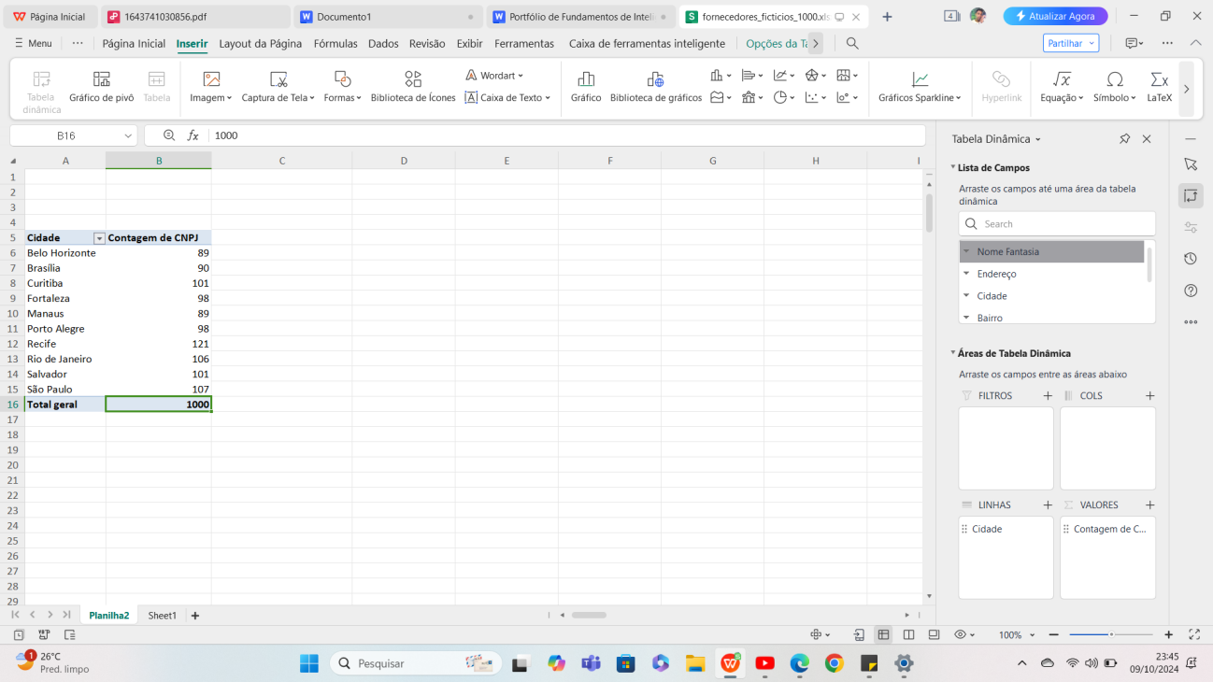

#### Configuração da Tabela Dinâmica:

* **Linhas:** Cidade
* **Valores:** Razão Social (ou Nome Fantasia, definido para "Contar")

Com essa configuração, a tabela dinâmica vai exibir a quantidade de empresas (fornecedores) por cidade. O campo Razão Social ou Nome Fantasia pode ser contado para verificar o número de fornecedores em cada cidade.

Vemos na analise que a cidade de Recife em 1° é a que possui mais CNPJs em 2° São Paulo e 3° Rio de Janeiro com um total de 1000 CNPJs ao todo

## Quantos fornecedores têm email para contato ?

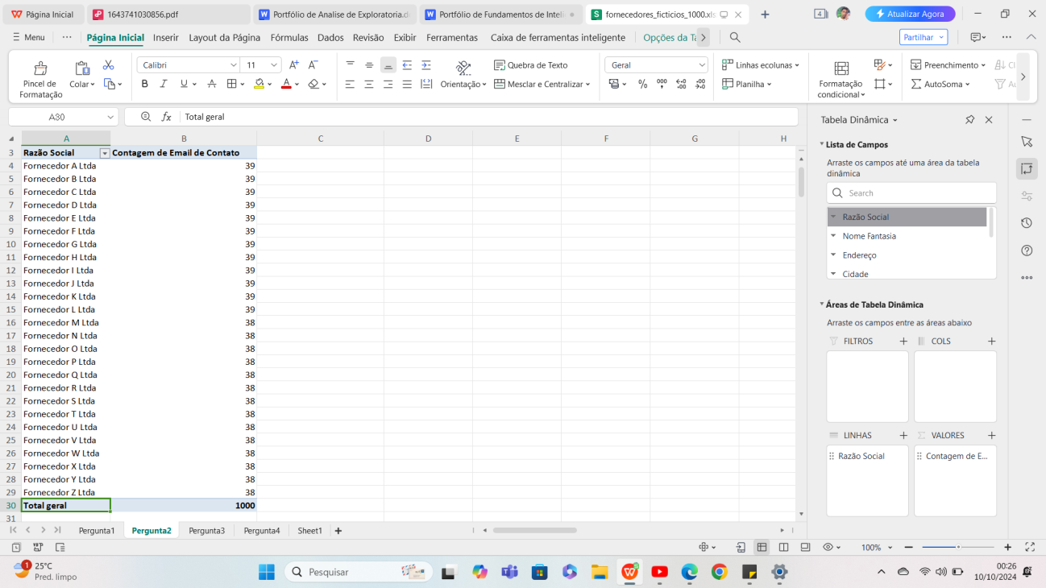

#### Configuração da Tabela Dinâmica:

* **Linhas:** Razão Social
* **Valores:** Email de Contato

*(observão: Pode ser feito ao contrario também)*

Aqui, os emails que estiverem preenchidos aparecerão, e você poderá contar quantos fornecedores possuem email registrado. Alternativamente, se quiser apenas saber o número total de fornecedores com email, você pode adicionar um filtro onde o campo Email de Contato não seja vazio e contar as entradas válidas.

Vemos na analise que os Fornecedores de A até L tem 39 contatos enquanto e restante tem 38. Lembrando que tem varios fornecedores de A a Y então de A até L podem ter mais de 1 contato

## Em quais cidades existem fornecedores ?

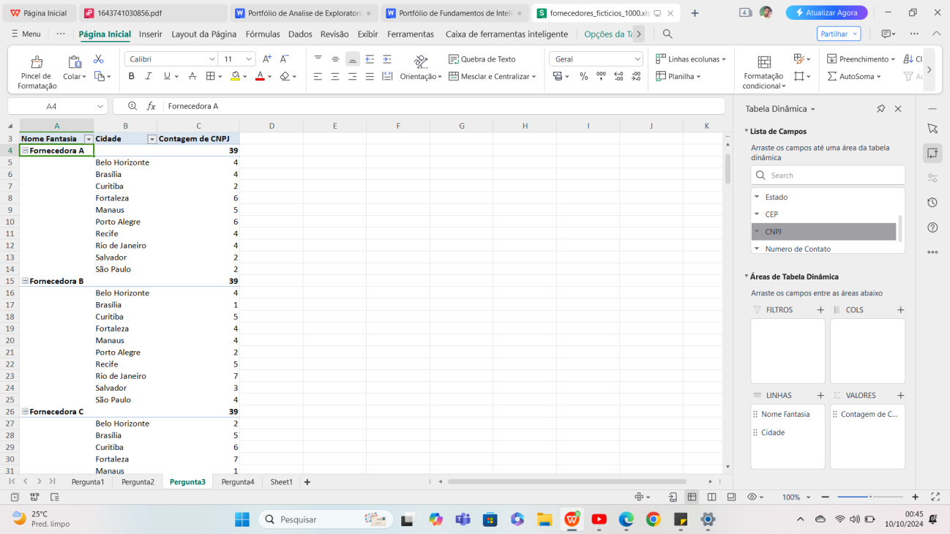

### ****Em quais cidades existem fornecedores?****

#### Configuração da Tabela Dinâmica:

* **Linhas:** Nome Fantasia, Cidade
* **Valores:**  CNPJ

Essa é uma configuração simples: apenas adicionar a coluna Cidade como linha mostrará todas as cidades que têm fornecedores no banco de dados. Mas coloquei Nome Fantasia para identificar quais Fornecedores e o CNPJ para saber a quantidade de empresas que possui naquele local

Em analises anteriores sabemos que a cidade com maior CNPJS são Recife, São Paulo e Rio de Janeiro.

## Existem fornecedores com mais de uma filial em nosso banco de dados, se sim, quais ?

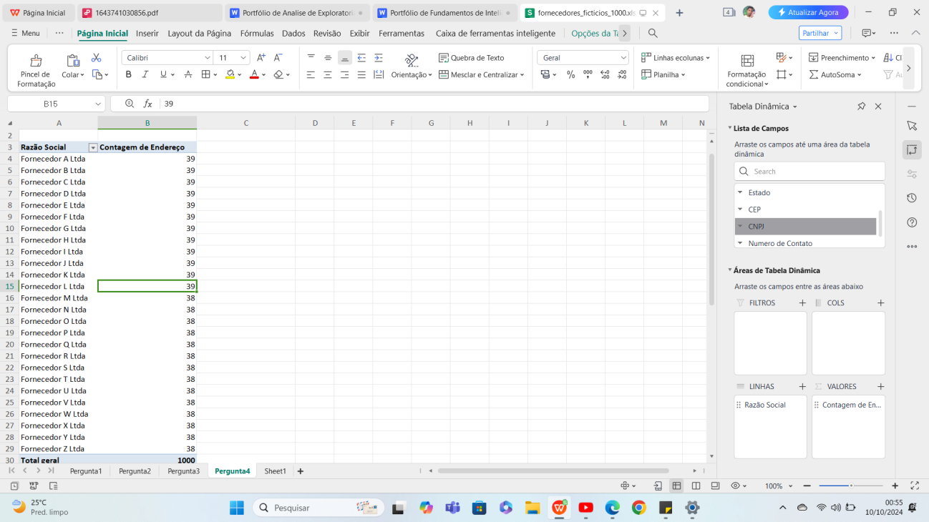

### ****Existem fornecedores com mais de uma filial no nosso banco de dados? Se sim, quais?****

#### Configuração da Tabela Dinâmica:

* **Linhas:** Razão Social
* **Valores:** Endereço (definido para "Contar")

Para verificar se há fornecedores com mais de um endereço (sugerindo múltiplas filiais), você pode contar quantos endereços diferentes existem para cada fornecedor. Se o valor na coluna de contagem for maior que 1, significa que o fornecedor tem mais de uma filial.

## Resumo

Aqui está um resumo das perguntas e das configurações para análise usando Tabela Dinâmica:

**Quantas empresas estão em uma mesma cidade?**

* 1. **Linhas:** Cidade
  2. **Valores:** Contagem da Razão Social ou Nome Fantasia.

**Quantos fornecedores têm email para contato?**

* 1. **Linhas:** Email de Contato
  2. **Valores:** Contagem da Razão Social.
  3. (Opção de filtro para excluir valores vazios).

**Em quais cidades existem fornecedores?**

* 1. **Linhas:** Cidade.

**Existem fornecedores com mais de uma filial em nosso banco de dados? Se sim, quais?**

* 1. **Linhas:** Razão Social
  2. **Valores:** Contagem do Endereço (valores maiores que 1 indicam múltiplas filiais).

Essas configurações permitem que você analise os dados de fornecedores rapidamente e extraia as respostas necessárias.